# 本周进展

## 进展1：将训练和测试数据集做了张量变换导入了2D神经网络，网络层包括：层1：16输出的全连接层，层2：16输出的全连接层，层3：1输出的全连接层，层内包含激活层。网络架构选择了回归模型的损失函数、优化器以及监控指标。进行了5000次训练，以两个样本为单位进行梯度下降。训练以及测试结果见“遇到的问题”。

## 进展2：将训练和测试数据集导入了LSTM网络，网络层包括：层1：16输出的LSTM层，层2：16输出的全连接层，层3：1输出的全连接层，层内包含激活层。网络架构选择了回归模型的损失函数、优化器以及监控指标。进行了1000次训练，以两个样本为单位进行梯度下降。训练以及测试结果见“遇到的问题”。

## 进展3：完成《python深度学习》第4章和第6章部分内容的学习，包括循环神经网络的知识以及对网络的调整方法。

## 进展4：对网络层架构进行了调整：最终调整结果如进展1、2所示，调整依据是测试集结果准确度以及训练集误差。

# 遇到的问题及解决方法

## 1

在最初训练的时候，效果十分不理想，损失函数下降到一定时便不再下降（约0.1左右），我们仔细检查归一化的数据以及作为输入的峰值检测的数据，发现频率过高的许多音并未检测到峰值，导致代表该音的整个序列都是0作为输入，而这样样本的输入会导致输出结果很奇怪，而且我们的模型前一个输入会影响后边的序列，导致训练出的结果很差。

于是，我们考虑去掉上述的数据，最终得到的结果如上图。

然后我们将预测到的频率值（目前是回归模型）转换成音高，与数据集的标签比较，计算出正确率，但正确率也不高。

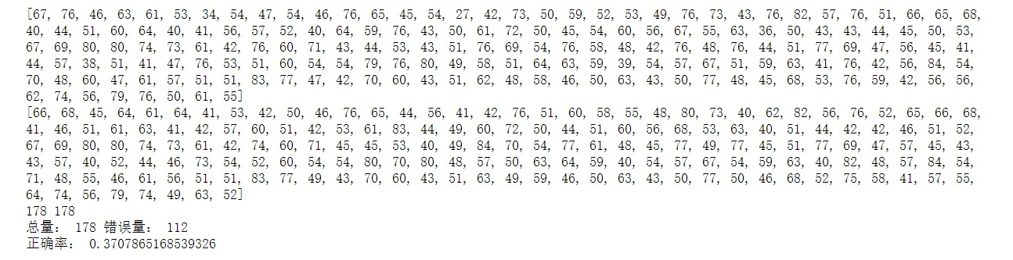

我们思考可能对于机器学习的回归模型不断优化的是预测出频率，而不是音高，所以可能分类模型更加适合。

还有一点我们也认为是原因所在，模型是根据loss函数优化的，而我们最终评估的其实是音高，但我们目前也没有弄清如何将自己的验证函数放入机器学习的损失函数，这两个问题有待解决。

## 

# 下周计划

## 1.完成时域序列机器学习的样本获取、模型搭建、模型训练和测试。样本结构如下：以16000的采样率对每个样本采样0.1s，每个样本为长度为1600的音频幅值序列，每个样本的幅值根据自身样本情况进行归一化，频率统一以最高值进行归一化或者不进行处理。模型搭建采用LSTM时间序列模型。

## 2.改进时域序列机器学习模型，这主要依据下次的训练结果中网络暴露出的问题。

## 3.完成《python深度学习》第6章的学习，其主要内容是循环神经网络的知识以及对网络的调整方法。